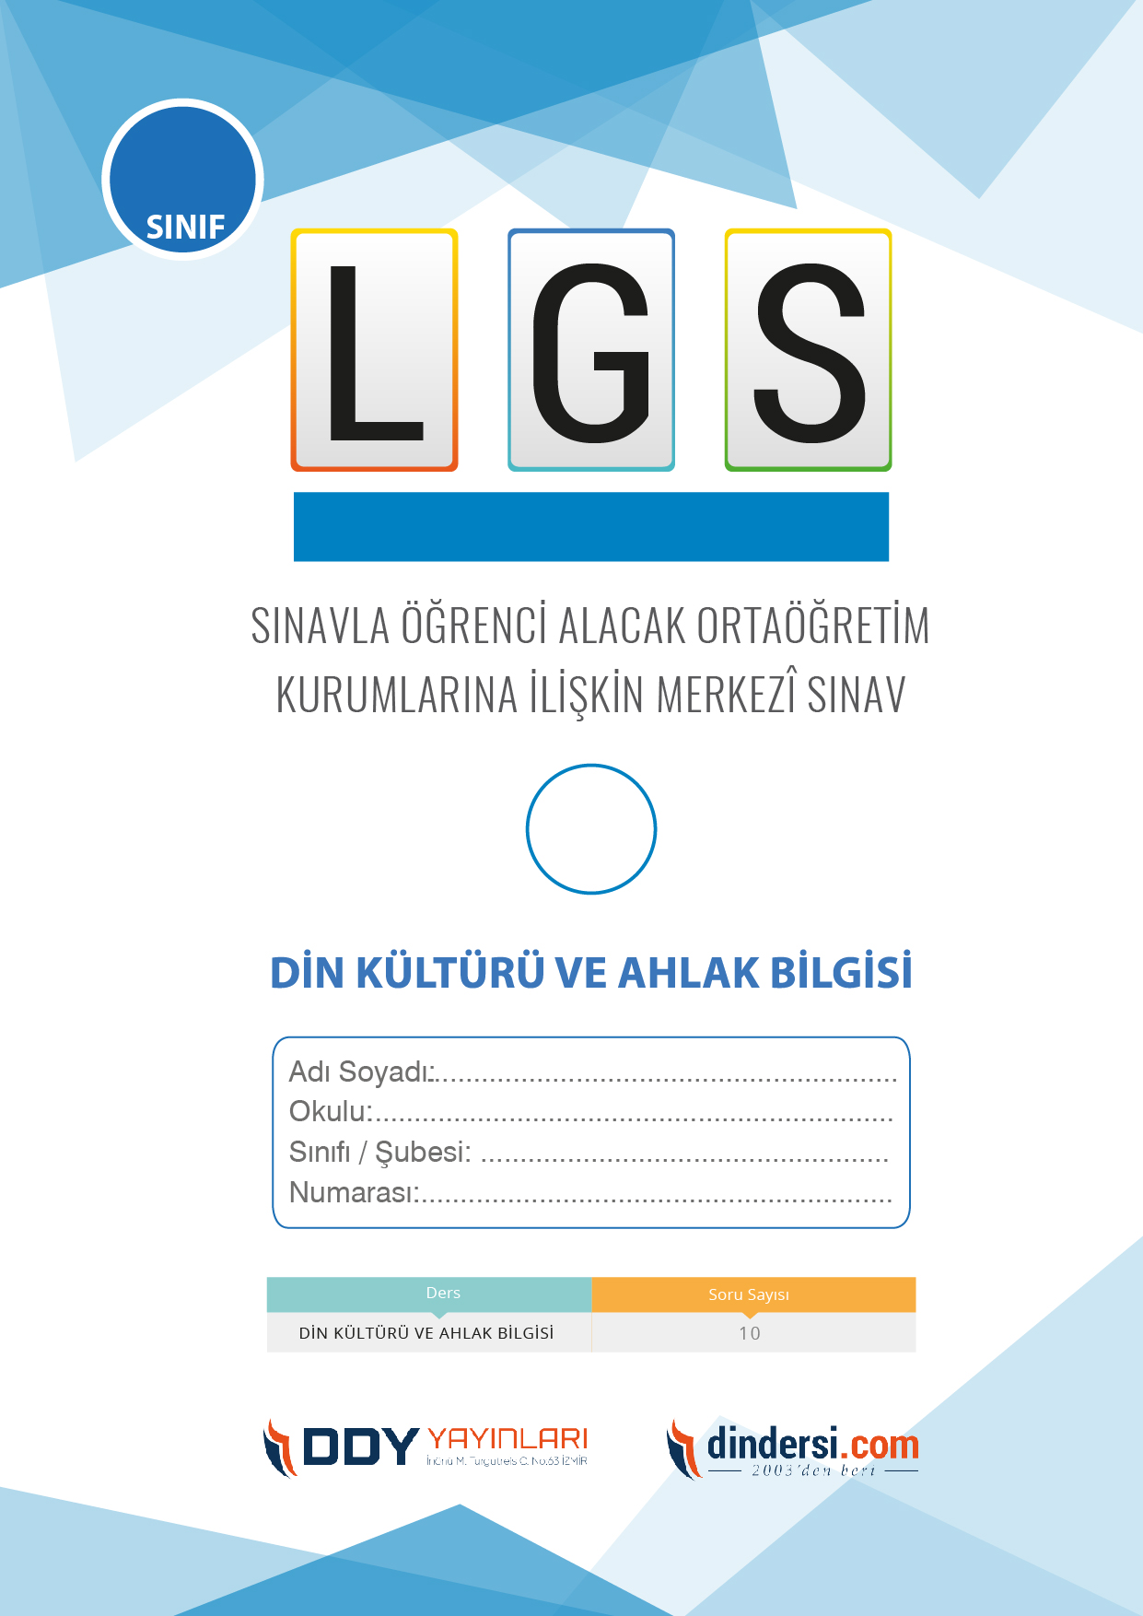
ALLAH'IN KULU VE ELÇİSİ
HZ.MUHAMMED (S.A.V)
1
7.
1
ALLAH'IN KULU VE ELÇİSİ HZ.MUHAMMED (S.A.V)
7.
HAZIRLIK DENEMESİ
1.(I) Hz. Âdem ile başlayan peygamberlik görevi Hz. Muhammed (s.a.v.) ile son bulmuştur.
(II) Allah (c.c.), Hz. Muhammed’i (s.a.v.) insanlar arasından seçerek ona vahiy göndermiştir.
(III) Çok merhametli bir peygamber olan Hz. Muhammed (s.a.v.) almış olduğu vahyi insanlara iletmiştir.
(IV) Onun açıklamalarıyla, gönderilen vahiy, insanlar tarafından doğru bir şekilde anlaşılabilmiştir.

Bu metne göre Hz. Muhammed (s.a.v.) ile ilgili aşağıdaki bilgilerden hangisi yanlıştır?
A) I. cümlede son peygamber olduğu ortaya konulmuştur.
B) II. cümlede insanüstü bir varlık olduğu açıklanmıştır.
C) III. cümlede rahmet peygamberi olduğu belirtilmiştir.
D) IV. cümlede Kur’an’ı açıklama görevine vurgu yapılmıştır.

2. Aşağıdaki ayetlerden hangisi Kâfirûn suresinde yer almaktadır?
A) Ellezî yüvesvisü fî sudûrinnâs.
B) Velâ entüm âbidûne mâ a’büd.
C) Ve min şerri hâsidin izâ hased.
D) Ve min şerri ğâsikın izâ vekab.

3. • Şirk ve küfür ile imanın asla bir araya gelemeyeceği belirtilir.
• İnkârcıları memnun etmek için tevhit inancından asla taviz verilemeyeceği açıkça ortaya konulur.
• Herkesin inancının sorumluluğunun kendisine ait olduğu belirtilir.

Bu bilgiler aşağıdakilerden hangisiyle ilgilidir?
A) Felak Suresi
C) Kâfirûn Suresi
B) Nâs Suresi
D) En’âm suresi 162. ayet
4. Aşağıdaki ayetlerden hangisi Kâfirûn suresinde iki defa geçmektedir?
A) Ben sizin taptıklarınıza tapmam.
B) Ben sizin taptıklarınıza tapacak değilim.
C) Sizin dininiz size, benim dinim de banadır.
D) Siz de benim kulluk ettiğime kulluk edecek değilsiniz.

5. Kur’an-ı Kerim’in doğru anlaşılmasında Hz. Muhammed’in (s.a.v.) sünnetinin, onun açıklama-larının büyük önemi vardır. Hz. Peygamber’in (s.a.v.) sünneti ve açıklamalarını dikkate almak-sızın Kur’an’ın doğru bir şekilde ve hakkıyla anlaşılması mümkün değildir. Kur’an’ı anlamadan da İslam’ı doğru anlamak ve yaşamak mümkün değildir.

Bu metinden hareketle aşağıdakilerden hangisi söylenemez?
A) Kur’an-ı Kerim doğru anlaşılırsa sünnet dikkate alınmayabilir.
B) Sünnet, Kur’an-ı Kerim’in doğru anlaşılması için dikkate alınmalıdır.
C) İslam dinini doğru yaşamak için Kur’an ve sünnete uyulması gerekir.
D) Hz. Muhammed’in (s.a.v.) açıklamaları olmadan İslam dini anlaşılamaz

6.“De ki: ‘Ey kâfirler!’ Ben sizin taptıklarınıza tapmam. Siz de benim kulluk ettiğime kulluk edecek değilsiniz. Ben sizin taptıklarınıza tapacak değilim. Siz de benim kulluk ettiğime kulluk edecek değilsiniz. Sizin dininiz size, benim dinim de banadır.”

Yukarıda Kâfirûn suresinin anlamı bulunmaktadır. Buna göre aşağıdakilerden hangisi yanlıştır?
A) Tevhid inancına vurgu yapılmıştır.
B) Kâfirlerin inançları doğru kabul edilmiştir.
C) Şirk ve küfür kesin bir dille reddedilmiştir.
D) İnsanın inancından sorumlu olduğu belirtilmiştir.

7.Hz. Muhammed (s.a.v.), insanların kötülüklerden uzaklaşması, her iki dünyada da huzura ve mutluluğa kavuşması için canla başla çalıştı. Gece gündüz demeden insanları doğru yola, hak ve hakikate çağırdı. Onun çağırısı sonuç verdi ve insanlar Allah’ın (c.c.) izniyle doğru yolu buldular. Sonuçta İslam’ın insanlığa hayat veren ilkeleri toplumda egemen oldu. İnsanlar, Allah’ın (c.c.) lütfu ve Hz. Muhammed’in (s.a.v.) gayretleri sayesinde barış, huzur ve güven içinde yaşamaya başladılar.
Bu metinden hareketle Hz. Muhammed (s.a.v.) ile ilgili aşağıdakilerden hangisi söylenebilir?
A) İnsanlığa gönderilen son peygamber olmuştur.
B) Devlet başkanı olduğu için toplumsal düzeni sağlamıştır.
C) Rahmet peygamberi olarak göndermesinin tecellisi ortaya çıkmıştır.
D) Kur’an-ı Kerim’i açıklamasıyla ayetlerin mesajları doğru anlaşılmıştır.

8.Aşağıdakilerden hangisi Hz. Muhammed’in (s.a.v.) özelliklerinden biri değildir?
A) Ölümlü bir insandır.
B) İnsanüstü bir varlıktır.
C) Rahmet peygamberidir.
D) Allah’ın (c.c.) son elçisidir.

9.(I) Hz. Muhammed (s.a.v.) yetim olarak doğmuştu çünkü babası o doğmadan önce vefat etmişti.
(II) Güvenilir kaynaklar Hz. Muhammed’in (s.a.v.) okuma yazma bilmediği, yani ümmi olduğu konusunda ittifak ederler.
(III) Hira Mağarası’nda kendisine ilk vahiy getiren melek ona “Oku!” dediğinde “Ben okuma bilmem.” demiştir.
(IV) Onun okur-yazar olmayışı, kendisine indirilen vahiyle, diğer fikirlerin birbirine karışması ihtimalini de ortadan kaldırmıştır.

Bu metindeki numaralanmış cümlelerin hangilerinde Hz. Muhammed’in (s.a.v.) kendinden sonraki insanlarda bulunmayacak bir yönüne değinilmiştir?
A) I ve II B) II ve III
C) II ve IV D) III ve IV

10.Allah (c.c.) ilk insandan itibaren peygamberler göndererek insanları doğru yola çağırmıştır. Bu peygamberlerden biri olan Hz. Muhammed (s.a.v.) bir hadisinde şöyle demiştir: “Benim ve benden önceki peygamberlerin durumu, bir ev yapan kişiye benzer. O kişi, evi güzel bir şekilde inşa etmiş, bu evi mükemmel hâle getirmiş ancak bir köşede yalnız bir tuğlalık yer boş kalmıştır. İnsanlar bu evi dolaşırlar, ona hayran olur ve ‘Keşke şu (eksik) tuğla da yerine konulsaydı!’ derler. İşte ben, o (eksik bırakılan) tuğlayım.” (Buhârî, Menâkıb, 18.) Bu hadiste belirtildiği üzere - - - -

Bu metinde boş bırakılan yere aşağıdakilerden hangisi getirilmelidir?
A) peygamberler tuğla ile ev yapmayı öğretmişlerdir.
B) Hz. Âdem, insanlığın atası olup ilk peygamberdir.
C) Hz. Muhammed (s.a.v.) peygamberlerin sonuncusudur.
D) Kâbe, dünyada inşa edilen ilk ibadet mekânı olmuştur.

TÜM DENEMELER İÇİN TIKLAYINIZ
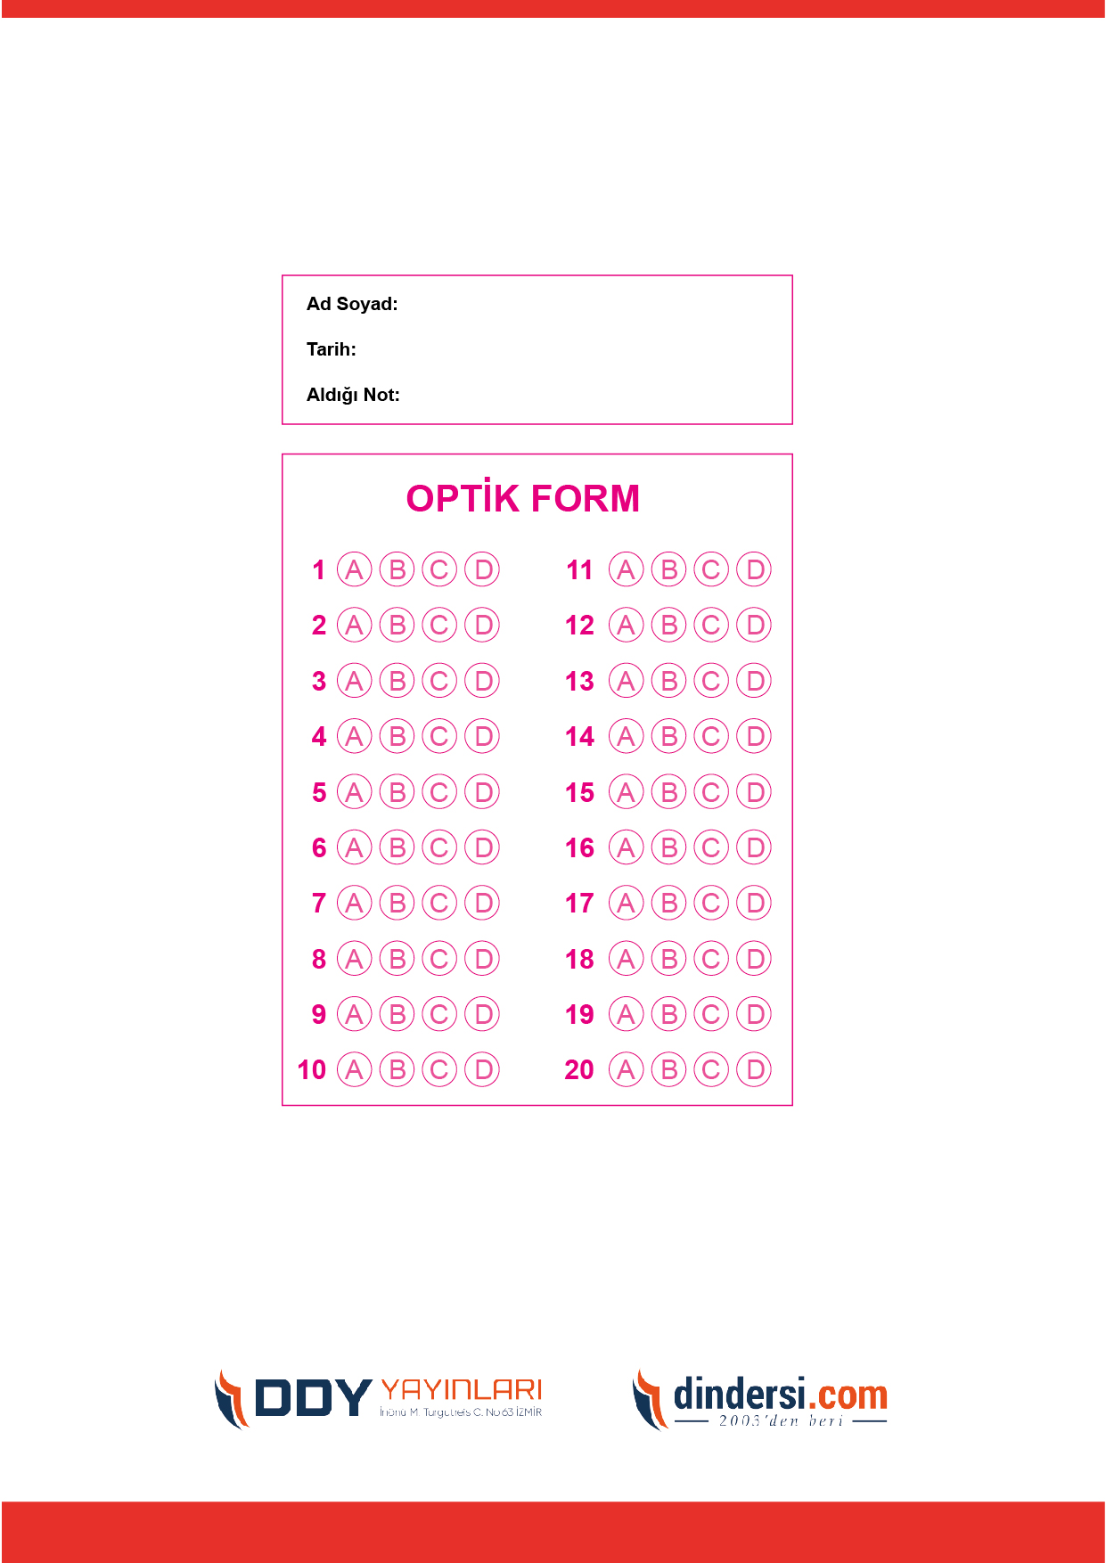
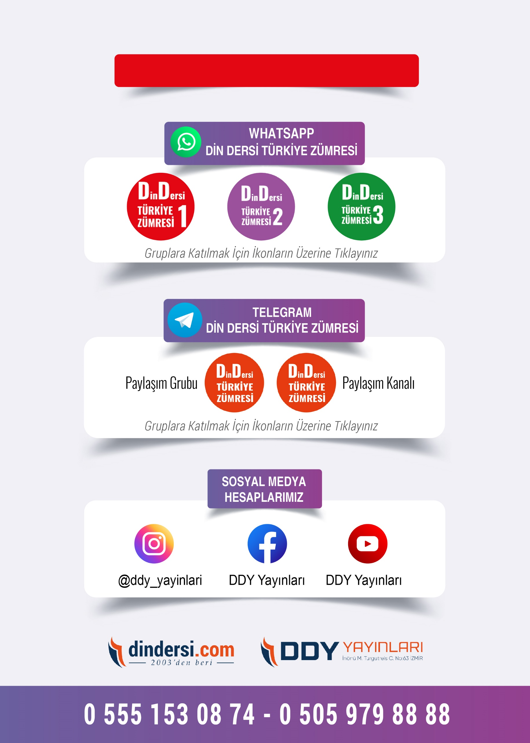
7. SINIF DENEME VE CEVAP ANAHTARI İÇİN TIKLAYINIZ

.

